**1 декабря - Всемирный день борьбы со СПИДом**

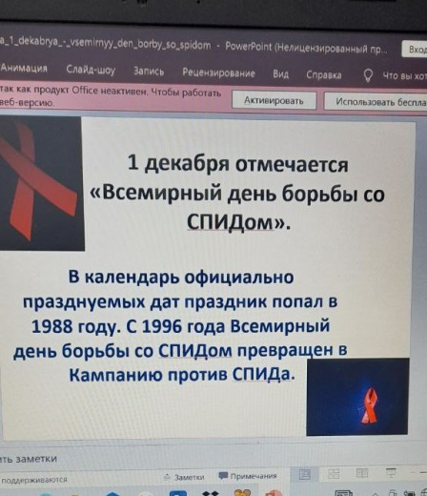2 декабря 2024 года в 9-10 х классах МБОУ СОШ № 1 им. В.Г.Недошивина с.Ермолаево прошли мероприятия, посвященные Всемирному дню борьбы со СПИДом.

**Цель проведения:** Обобщение и закрепление знаний, формирование у обучающихся представления о происхождении вируса иммунодефицита человека, о способах его передачи, течении болезни, способах защиты; пропаганда здорового образа жизни.

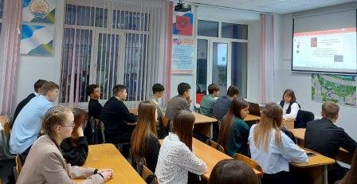 В 10-х классах социальным педагогом Бычковой Т.А. проведена беседа о Всемирном дне борьбы со СПИДом, об истории возникновения заболевания, путях передачи инфекции, способах профилактики и защиты от заражения, а также продемонстрирован видеоролик «СТОПВИЧСПИД» и презентация о символе дня – красной ленточке.

Учащимся 9-х классов предложили анкету «Что ты знаешь о СПИДе?». После ответов на 13 несложных вопросов прокомментировали ответы, так как некоторые представления о ВИЧ- инфекции и СПИДе оказались ошибочными.

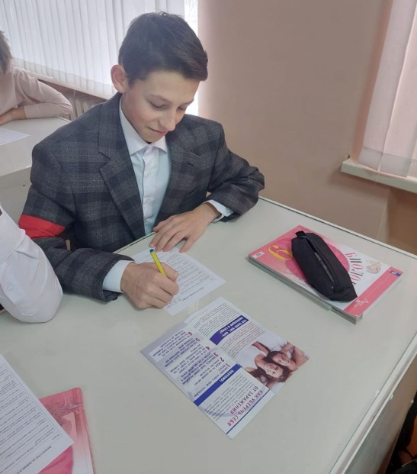Заместитель директора по воспитательной работе Е.А.Ульянова подвела итоги, напомнила ребятам о том, для чего была установлена дата 1 декабря - День борьбы со СПИДом, о необходимости вести здоровый образ жизни и для закрепления знаний были представлены вниманию старшеклассников памятки «ВИЧ не передается через парту!»

В конце мероприятия ребята пришли к 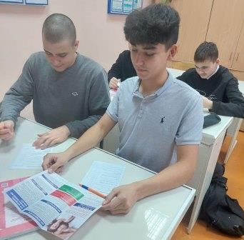выводу, что необходимо соблюдать здоровый образ жизни с целью профилактики ВИЧ-инфекции и что распространение СПИДа является проблемой социальной безопасности, которая может затронуть любого человека.

Социальный педагог Бычкова Т.А.